Отчет по лабораторной работе № 4
Фандеева Ивана
И-2-21

Тема: Символьный тип. Ввод/вывод

Задание 1: Дополнить программу текстом

#include <iostream>
using namespace std;

int main()
{
char st[6];
char ch;
cout << "type characters and press Enter: " << endl;
cin >> st;
ch = st[0];
st[0] = st[4];
st[4] = ch;
cout << "the result is: " << endl;
cout << st;
cin.get();
cin.get();
}
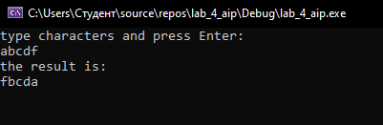

Задание 2: Написать программу, которая выводит сумму, разность или ошибку

#include <iostream>
using namespace std;

int main()
{
setlocale(LC_ALL, "Rus");
double var1;
double var2;
double sum;
double raznost;
char znak;

cout << "Введите два вещественных числа:" << endl;
cin >> var1;
cin >> var2;

cout << "Введите знак действия: " << endl;
cin >> znak;

sum = var1 + var2;
raznost = var1 - var2;

cout.precision(2);
if(znak == '+')
cout << "Сумма: " << sum << endl;
else if (znak == '-')
cout << "Разность: " << raznost << endl;
else
cout << "Неверный ввод";
}

